# معرفی برخی ویژگی‌های نرم افزار StopWatch :

## تهیه اتوماتیک گزارش صنعتی، پژوهشی و ساعت کاری و ارسال آن

ابتدا روی پنجره اصلی برنامه راست کلیک کرده و گزینه Hedsa Report را انتخا کنید

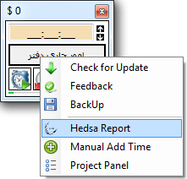

پس از انتخاب پروژه های مورد نظر جهت گزارش گیری (این کار به صورت اتوماتیک انجام می شود و معمولا نیاز به اصلاح ندارد( رو دکمه‌ی 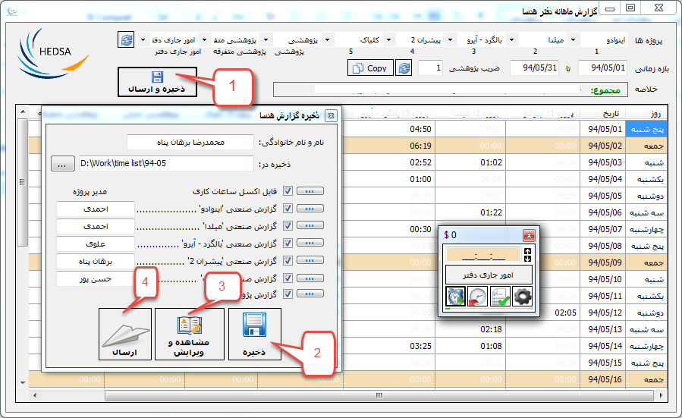 کلیک کنید تا جدول بروز شود. سپس با استفاده از **ذخیره و ارسال** فایل **ساعت کاری و گزارشات صنعتی و پژوهشی** ماهانه خود را **به صورت اتوماتیک** ایجاد، ویرایش و ارسال کنید



**توصیه می‌شود حتما نام پروژه‌های صنعتی خود را با هماهنگی مدیر پروژه یا مسئولین دفتر به نام‌های استاندار و تعریف شده تغییر دهید. ضمنا لازم است برای هر پروژه ، نام مدیر پروژه را نیز وارد کنید.**

با گزینه‌ی ذخیره، فایل‌های word و excel گزارشات ایجاد می‌شوند. فایل ها را استفاده از گزینه‌ی مشاهده و ویرایش نهایی کنید. سپس به نرم افزار برگشته و گزینه ارسال را کلیک کنید. فایل فشرده حاوی گزارشات ایجاد شده و ایمیل شما جهت ارسال گزارش باز خواهد شد. فایل فشرده را ضمیمه کرده و ارسال کنید.

## اصلاح، حذف و افزودن ساعت کاری به صورت دستی

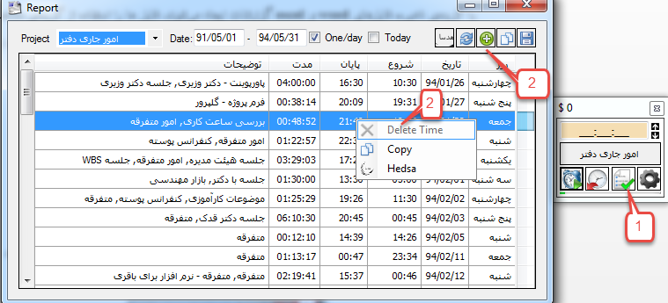

## کلیدهای میانبر

با تعریف کلیدهای میانبر در قسمت تنظیمات برنامه می‌توانید راحتر و سریعتر زمان‌های خود را کنترل کنید

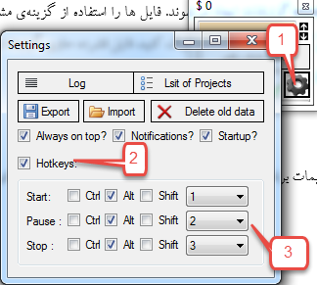

## مشاهده عملکرد روزانه

در قسمت پایین پنجره اصلی برنامه یک نوار سبز رنگ وجود دارد که میزان ساعت کاری روزانه شما ره نشان می‌دهد. با کلیک روی آن گزارش دقیقی از میزان عملکرد روزانه شما دیده می‌شود

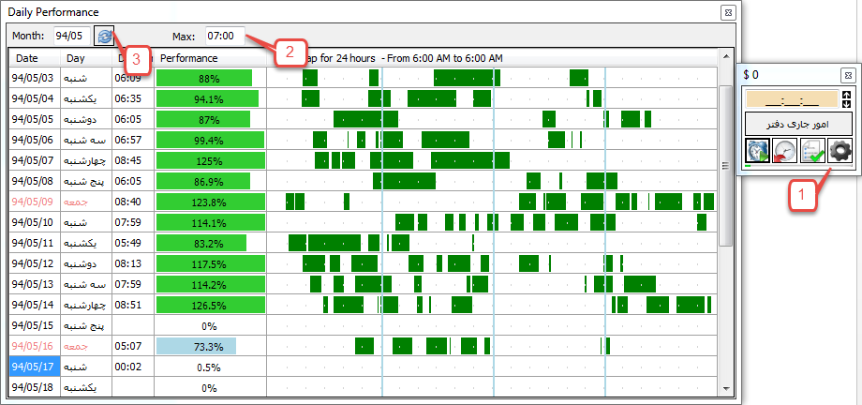

## تخمین حقوق ماهانه

چنانچه در قسمت تعریف نام پروژه‌ها نرخ حقوق ساعتی هر پروژه را تعیین کنید، نرم‌افزار حقوق ماهانه شما را در گزارش هدسا تخمین می‌زند. مبلغ مورد نظر را بر حسب هزار تومان وارد کنید (مثلا 10 برای 10 هزارتومان)

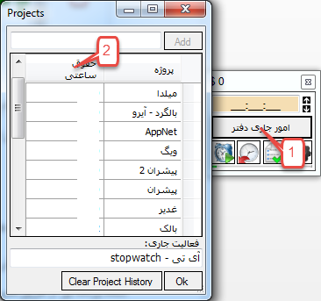

## بروز رسانی در شبکه داخلی دفتر

برنامه در شبکه داخلی از طریق آدرس \\hedsa-pc به صورت اتوماتیک بروز رسانی می‌شود. ضمنا آخرین نسخه برنامه نیز از طریق همین شبکه در دسترس است:

\\hedsa-pc\hedsa\Software\